Gieo mầm xanh tại nơi từng là điểm nóng về ma túy

(Dân trí) - Gùi trên vai những mầm xanh, thế hệ mầm non của đất nước chung tay phục hồi lá phổi xanh của Trái Đất.

Nhiều năm trước đây, vùng đất Hang Kia - Pà Cò (huyện Mai Châu, tỉnh Hòa Bình) là điểm nóng về ma túy - nơi này từng được mệnh danh là vùng đất gieo rắc "cái chết trắng".

Khi ánh nắng cuối chiều dần lụi, cũng là lúc em Y Ảnh (11 tuổi) sống tại xóm Thung Mại (Hang Kia, Mai Châu, Hòa Bình) trở về nhà, trên vai em đeo gùi - chứa những bắp ngô vừa thu hoạch trên nương cùng mẹ.

Xếp ngô vào góc bếp nhỏ, Y Ảnh vội vã chạy ra ngoài chơi cùng các bạn đồng trang lứa, tiếng cười nô đùa vang lên trong xóm nhỏ là dấu hiệu cho thấy sự yên bình nơi đây.

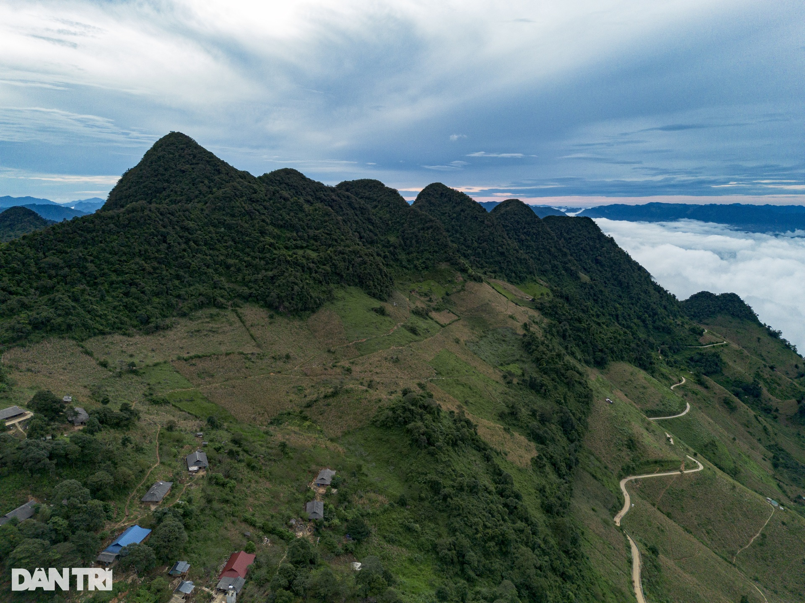

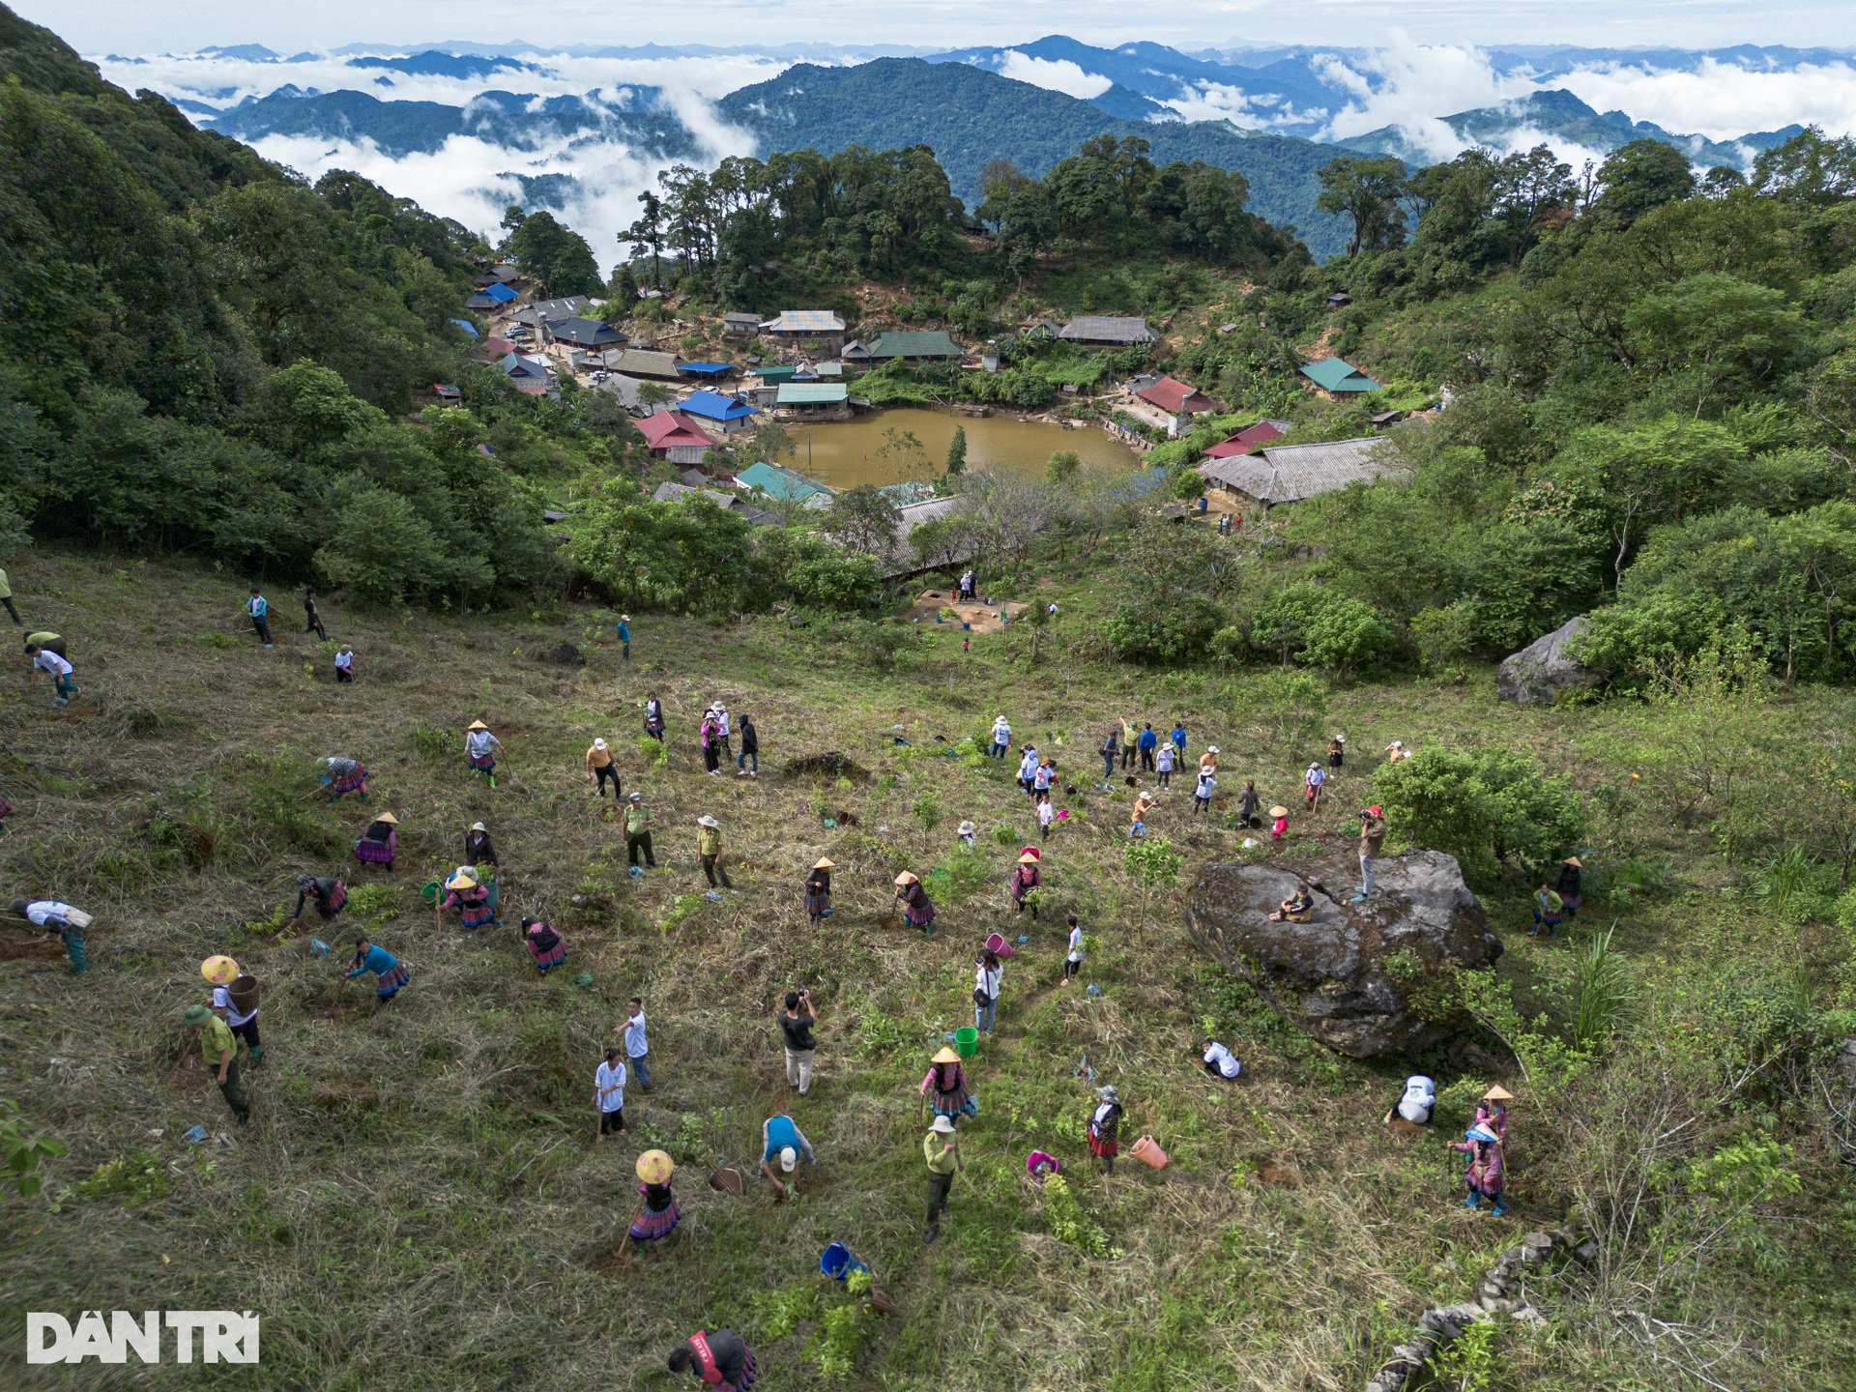

Những năm trước, xóm Thung Mài từng là một trong những điểm nóng về ma túy, được đưa vào danh sách phức tạp về an ninh, trật tự. Nhiều gia đình nơi đây đã phải chứng kiến cảnh con mất cha, vợ mất chồng, mẹ mất con do buôn bán ma túy và những đứa trẻ luôn ở trong nhà mỗi khi chiều xuống.

Giờ đây, bình yên đã trở lại trên Thung Mài, tương lai những đứa trẻ lại phần nào bị ảnh hưởng khi nhiều mảnh rừng thuộc Khu Bảo tồn Thiên nhiên Hang Kia - Pà Cò đang bị tổn thương do trước kia người dân chặt phá rừng làm nương rẫy hay lấy gỗ dựng nhà.

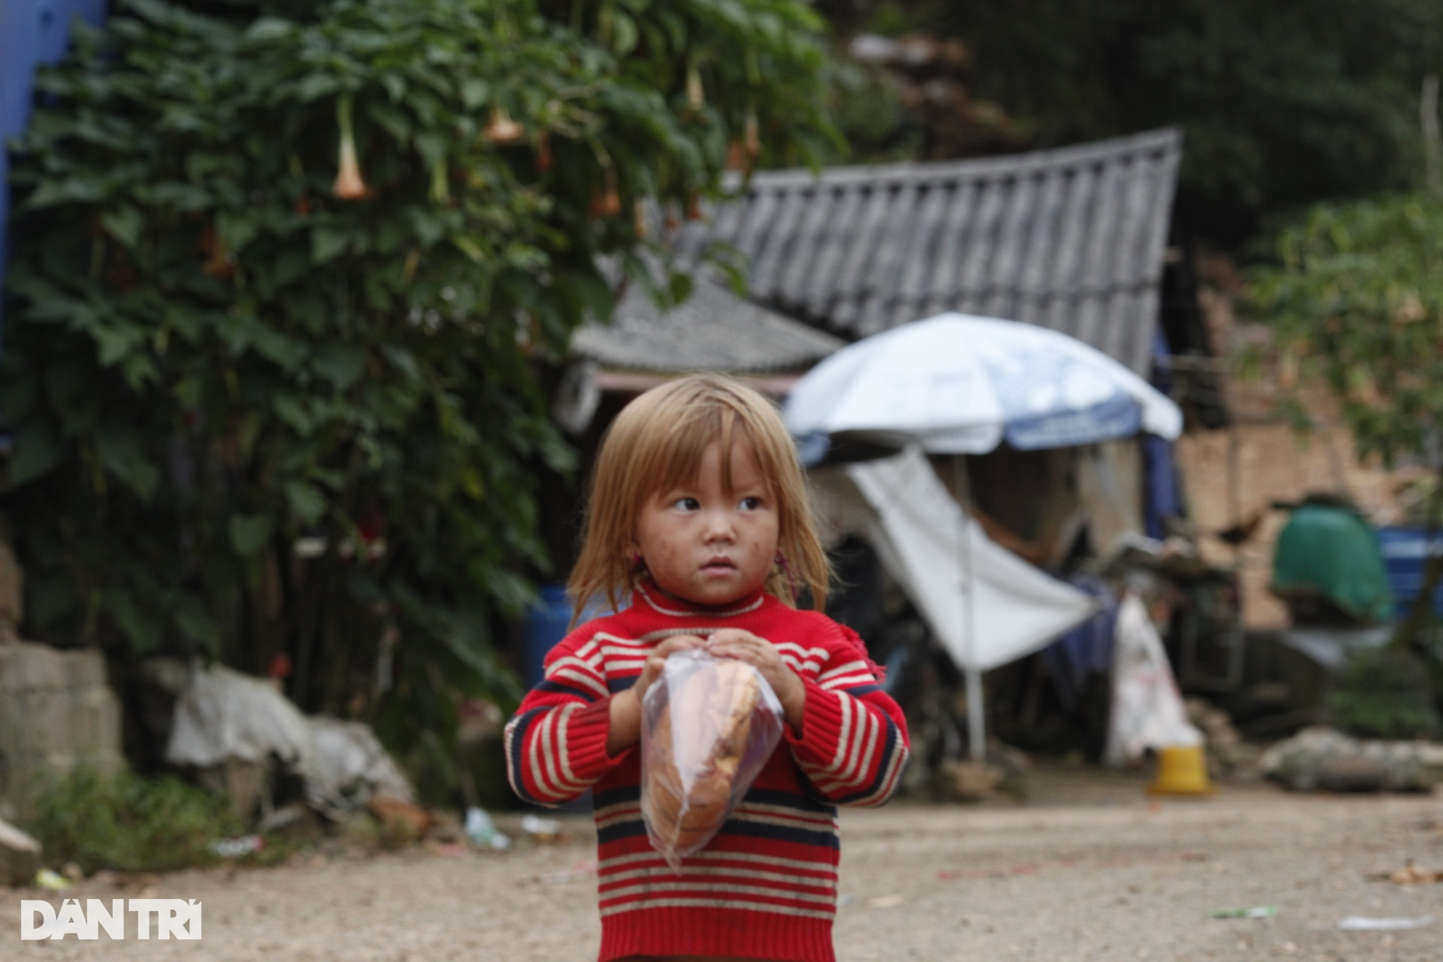

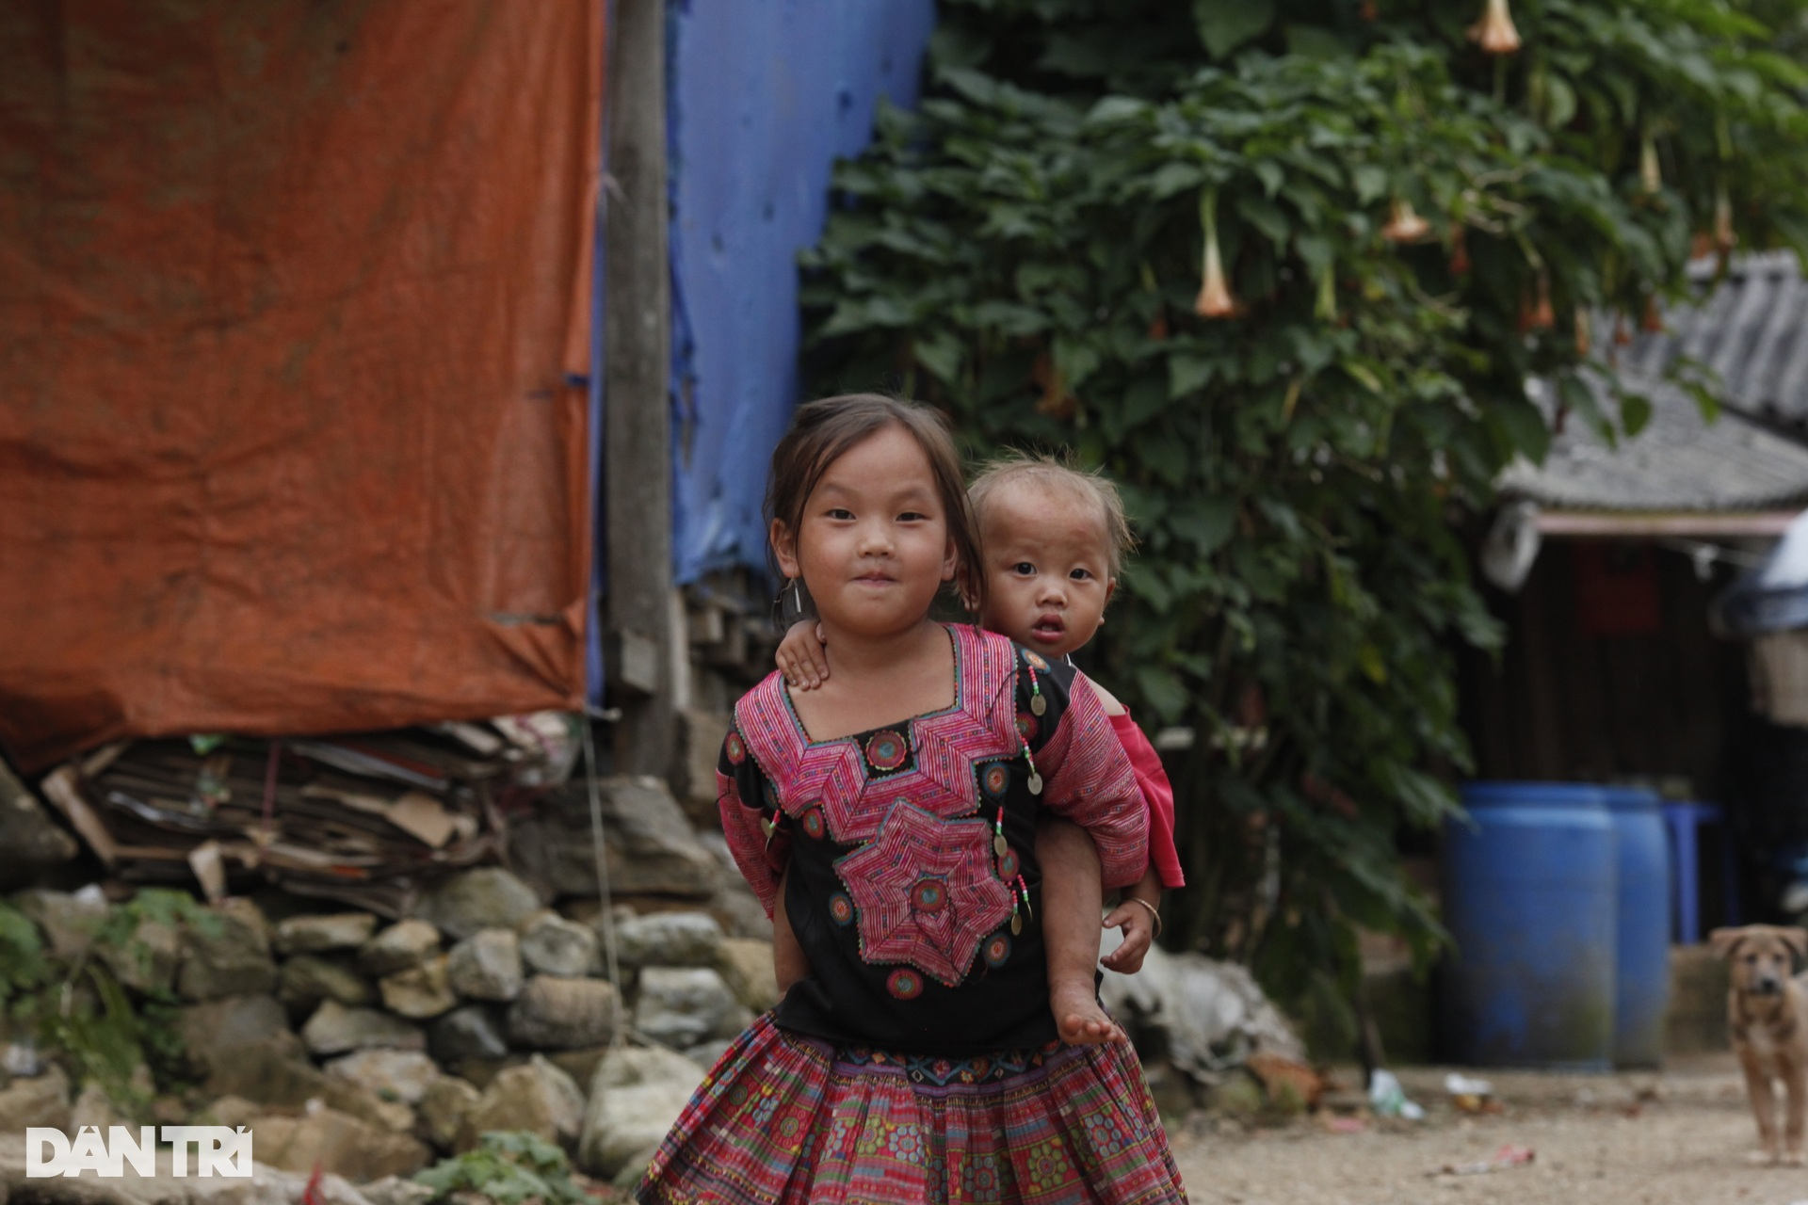

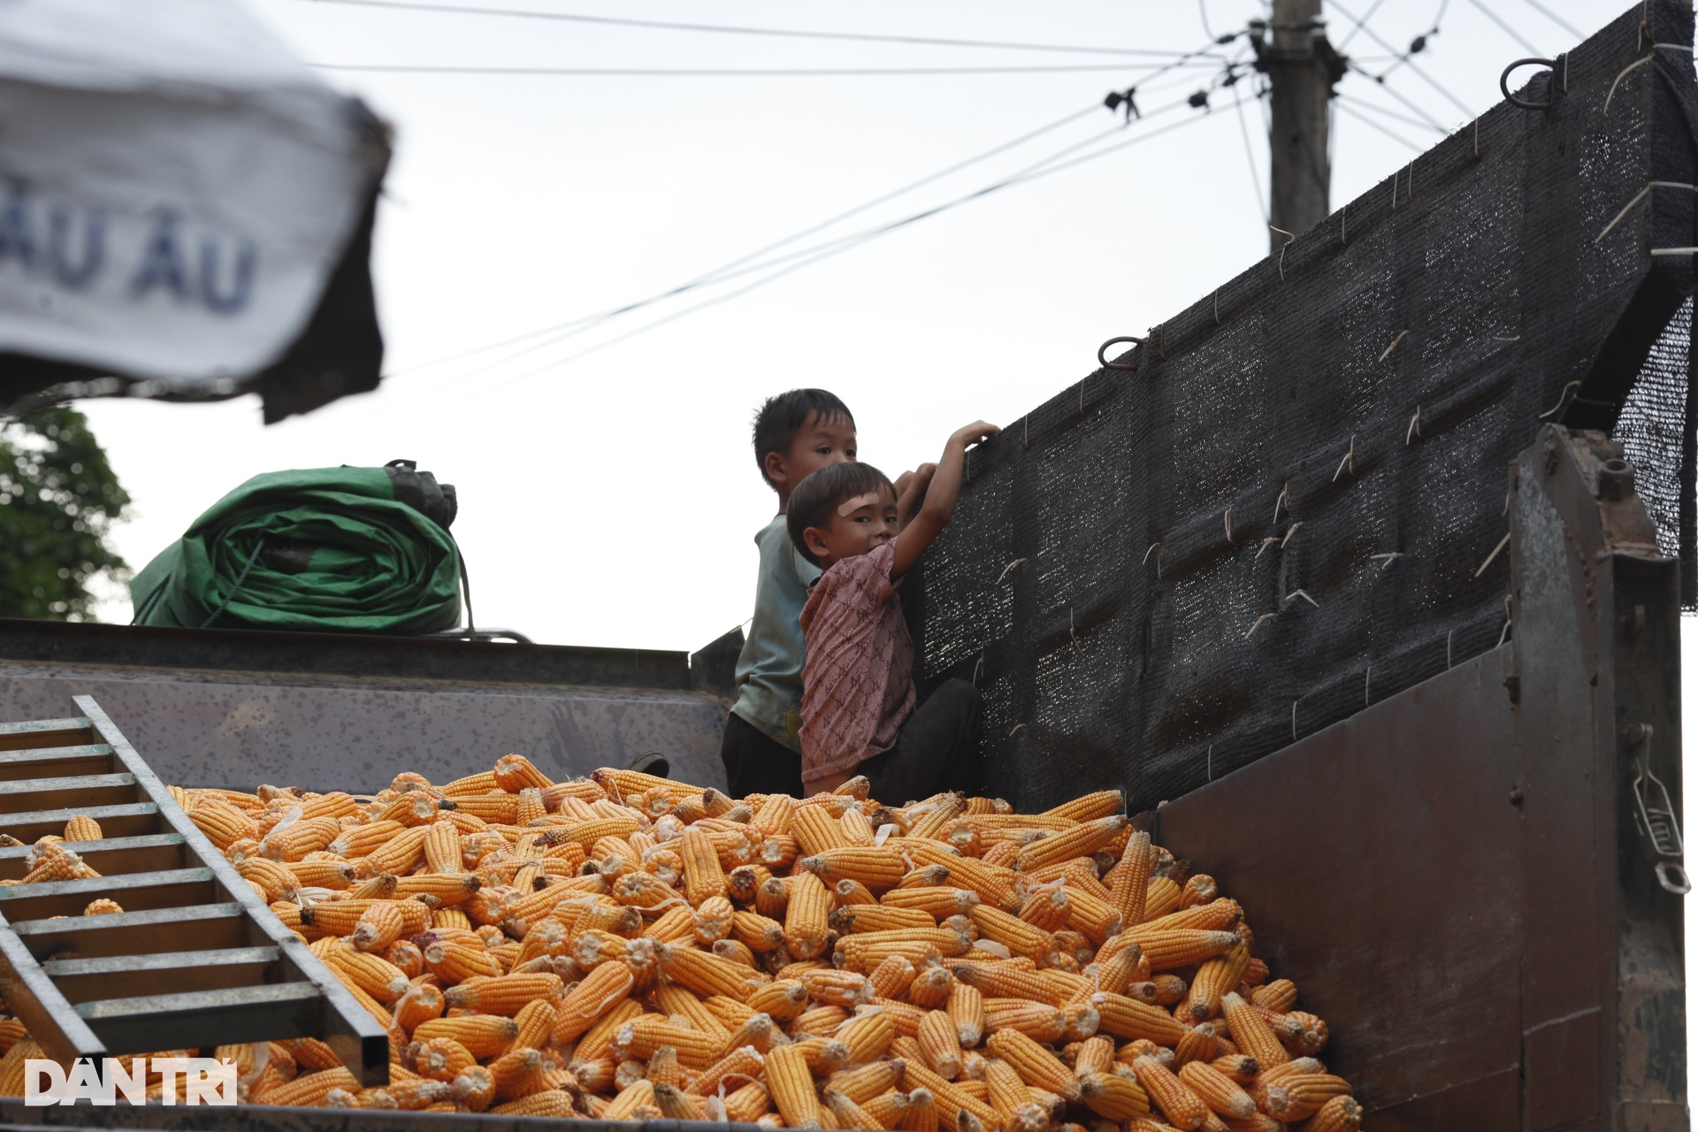

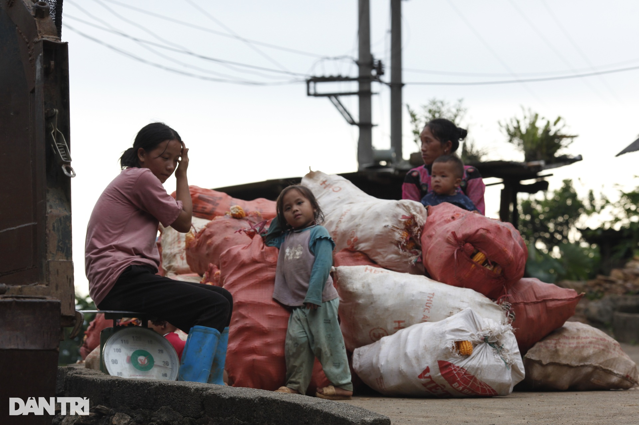

Thế giới đang cảm nhận rõ rệt sự thay đổi của khí hậu do vấn đề nóng lên toàn cầu - nguyên nhân do con người gây ra. Bên cạnh việc các quốc gia đang cùng nhau thực hiện mạnh mẽ chuyển đổi sang nền kinh tế xanh bền vững, việc giữ và phục hồi rừng là một trong những yếu tố quan trọng hàng đầu để cứu lấy hành tinh, cho cuộc sống hiện tại và hậu thế.

Hình ảnh bé Y Ảnh gùi cây xanh trên vai, leo đèo trồng rừng phần nào cho thấy nhận thức đúng đắn của thế hệ mầm non nơi đây trong việc bảo vệ thiên nhiên, môi trường.

Hành trình từ trung tâm xã Hang Kia đến xóm Thung Mài phải vượt qua con đường độc đạo và đèo dốc cao, không khó để chúng ta quan sát thấy những sườn núi giờ chỉ còn đất trống đồi trọc.

Bên cạnh đó, người dân tại xóm Thung Mài nói riêng và Hang Kia - Pà Cò nói chung đang cảm nhận rõ rệt sự thay đổi về khí hậu nơi đây, đi kèm với sự xuất hiện thường xuyên hơn các kiểu thời tiết cực đoan gây thiệt hại nặng nề về cây trồng - vốn là nguồn thu nhập chính của bà con nơi đây.

Nóng lên rõ rệt

"Những năm trước, vào mùa đông tại xóm Thung Mài liên tục đón những trận tuyết rơi giống mưa phùn đi kèm cái lạnh thấu xương, trong gian bếp mỗi gia đình đồng bào Mông liên tục đỏ lửa.

Song giờ đây, tuyết đã ít với cường độ thấp hơn hẳn, nhiệt độ đã thay đổi rõ rệt", anh Đỗ Đình Quang, người dân sinh sống tại xóm Thung Mài chia sẻ với phóng viên báo Dân trí.

Nhớ lại 12 năm trước, thời điểm anh Quang từ Hưng Yên lên xóm Thung Mài làm ăn kinh tế mới, anh chia sẻ: "Ngày xưa mùa hè ở đây rất khác bây giờ, khi Mặt Trời xuống núi cũng là lúc không khí trở nên se lạnh, nhiều gia đình phải đắp chăn bông để ngủ, đến bây giờ thời tiết đã ấm hơn nhiều".

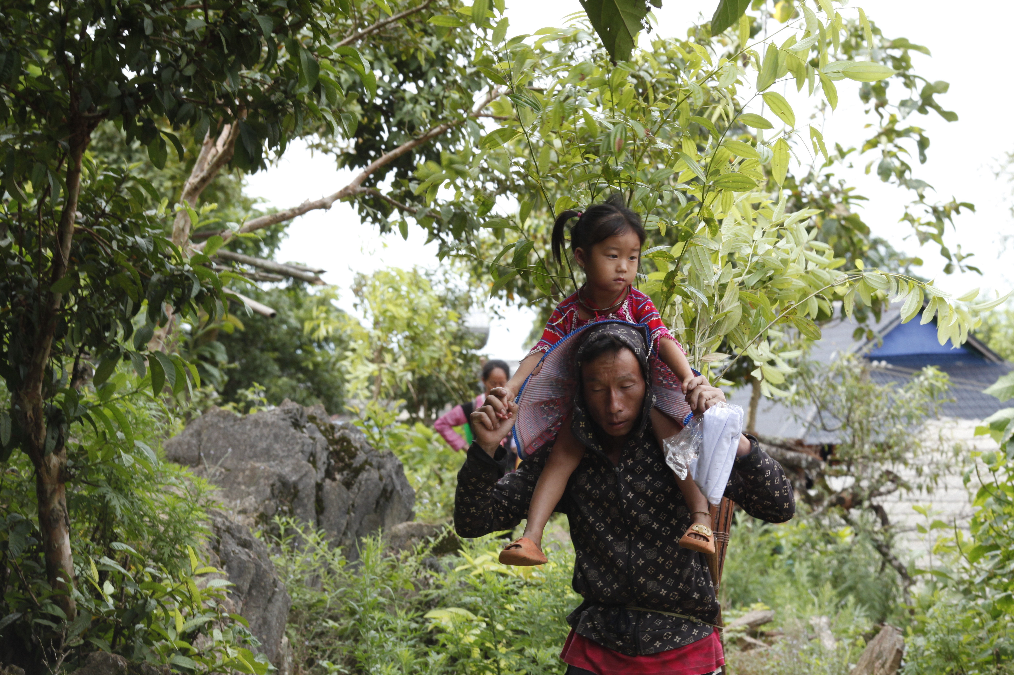

Người dân xóm Thung Mài đã nhận thức rõ vai trò của rừng trong cuộc sống, trong ảnh một người bản địa cõng con nhỏ trên vai đi vá vết thương của rừng (Ảnh: Trung Nam).

Lau giọt mồ hôi trên trán, anh tiếp tục: "Xóm Thung Mài nằm ở độ cao 1.300-1.400 mét so với mực nước biển, tất nhiên mùa hè bây giờ thời tiết không quá nóng như ở dưới xuôi, vẫn mát mẻ, nhưng giờ nhiều gia đình người Mông đã sử dụng quạt điện để làm mát".

Cùng đó, người dân địa phương các xã sống trong Khu Bảo tồn Hang Kia - Pà Cò bắt đầu phải đối mặt với nhiều sự kiện thời tiết cực đoan hơn.

Ông Sùng A Lứ (69 tuổi), người dân tộc Mông tại Thung Mài nhớ lại: "Ngày xưa mưa rất nhiều, gần đỉnh núi xóm Thung Mài có một mỏ nước (nguồn nước tự chảy - PV) lúc nào cũng dồi dào, nó là nguồn cung cấp nước sinh hoạt cho cộng đồng dân cư trong xóm sử dụng, giờ mưa ít hơn khiến nhiều thời điểm chúng tôi phải mua nước để sử dụng - do mỏ nước này cạn đi".

Đến hiện tại, ông vẫn không quên trận mưa đá lịch sử xảy ra tại Hang Kia - Pà Cò vào tháng 4 vừa qua: "Năm nào khu vực này cũng xảy ra một trận mưa đá, nhưng chưa bao giờ tôi chứng kiến trận mưa khủng khiếp vừa qua, đá to như quả trứng gà phủ kín đường, có thời điểm lượng đá rơi xuống dày tới 20cm. Tôi cùng với vợ ở trong nhà, cảm thấy sợ hãi", ông nói.

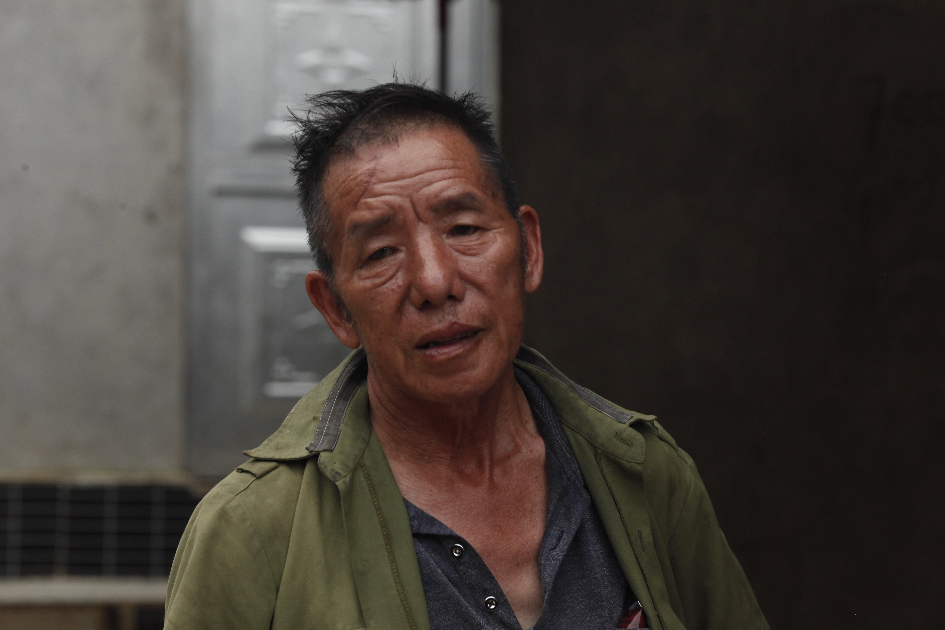

Ông Sùng A Lứ vẫn nhớ như in trận mưa đá kỷ lục xảy ra vào tháng 4 vừa qua tại Hang Kia - Pà Cò (Ảnh: Khánh Vi).

"Đối với những nhà dân sử dụng tấm lợp mái fibro xi măng, đá rơi đã tẩy trắng những lớp rêu đen - vốn hình thành theo thời gian, nhiều nhà bị đá rơi làm vỡ mái, đặc biệt là những hộ gia đình phía dưới Thung Nai, Thung Mặn", chỉ tay về mái một ngôi nhà trước mặt, anh Đỗ Đình Quang miêu tả cho phóng viên, tiếp tục nói: "Trận mưa đã khiến cây trồng của bà con khu vực Hang Kia - Pà Cò thiệt hại nặng nề, quả mận gần đến ngày thu hoạch hầu như rụng hết, cây đỗ, quả su su bị đá làm dập nát - ảnh hưởng đến kinh tế".

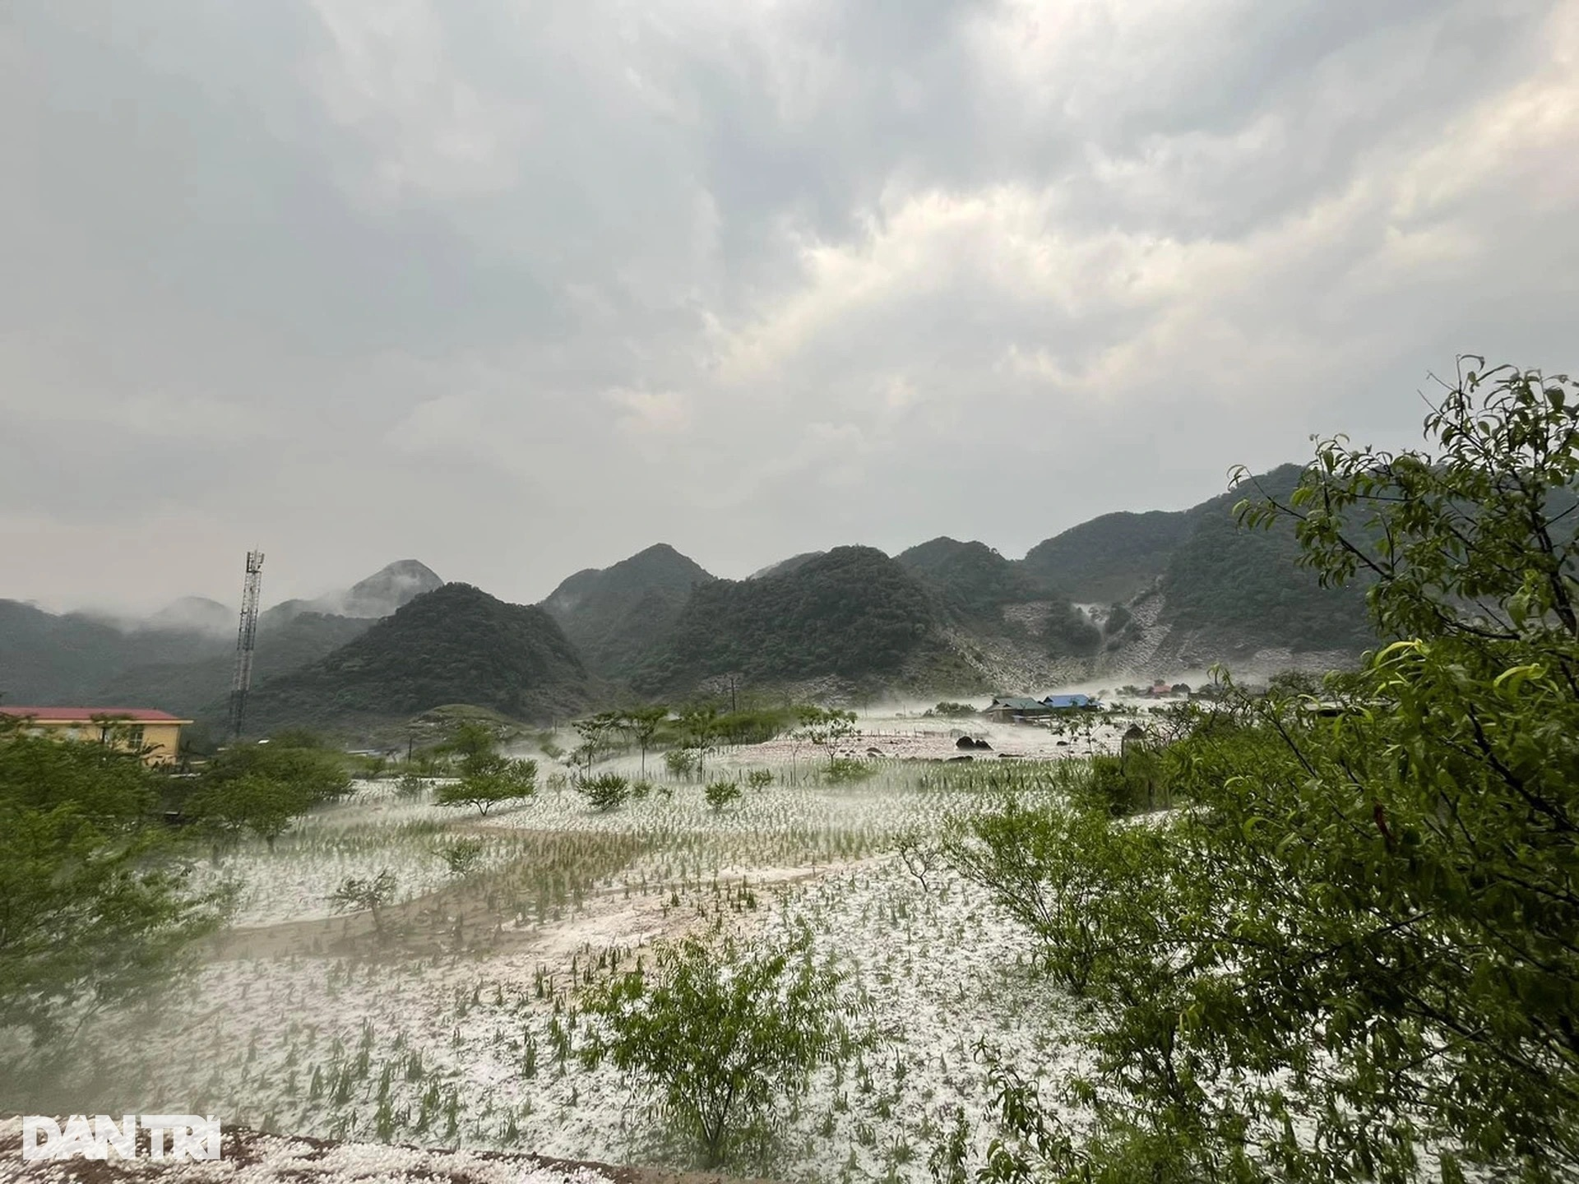

Mưa đá tại Hang Kia - Pà Cò xảy ra vào tháng 4 vừa qua (Ảnh: Tráng Thị Dụ).

Khu vực Hang Kia - Pà Cò chủ yếu là cộng đồng người Mông sinh sống, nguồn thu nhập chủ yếu đến từ việc trồng ngô bán làm thức ăn gia súc, cây dong hay quả su su, thời tiết cực đoan phần nào đã khiến nguồn thu nhập người dân nơi đây bị ảnh hưởng.

Đáng chú ý, thời điểm trước khi thành lập Khu Bảo tồn Hang Kia - Pà Cò đã có sự xuất hiện của người dân địa phương sinh sống, họ phá rừng làm nương rẫy, lấy gỗ xây nhà khiến diện tích rừng nghèo và nghèo kiệt tăng mạnh.

Phục hồi những khu vực rừng bị tổn thương tại đây sẽ tạo điều kiện cho Khu Bảo tồn liền mạch hơn và trong tương lai có thể là ngôi nhà mới cho loài vượn đen má trắng (vô cùng quý hiếm) đang sinh sống tại khu vực rừng huyện Vân Hồ (Sơn La).

Vá rừng tạo sinh cảnh cho động vật sinh sống

Hình ảnh em Y Ảnh gùi trên lưng chứa những mầm xanh, cùng bà con dân bản leo lên đỉnh núi phía trên xóm Thung Mài trồng rừng cho thấy tầm quan trọng của thiên nhiên đối với bà con nơi đây, họ cùng nhau chung tay góp sức chữa lành những vết thương có từ quá khứ - không phân biệt tuổi tác, tầng lớp.

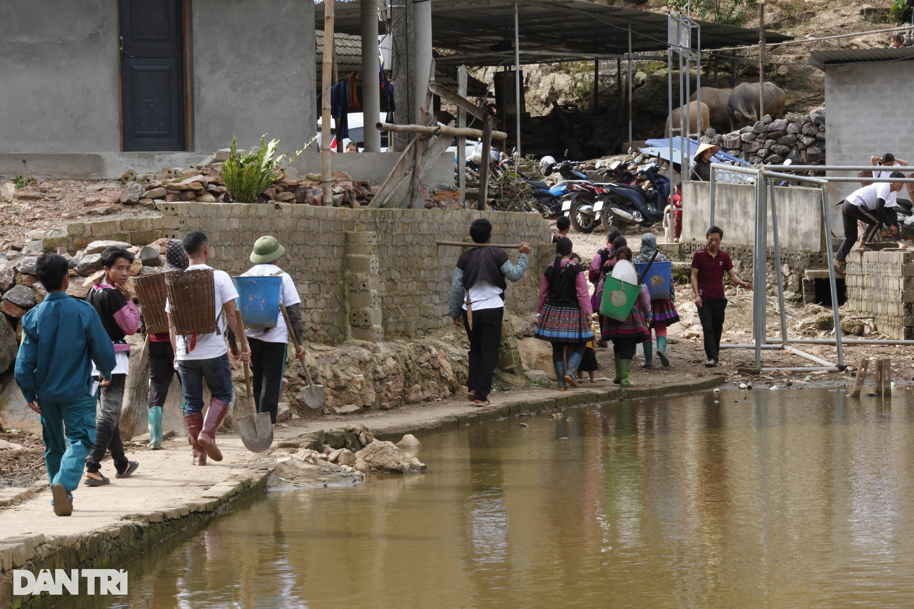

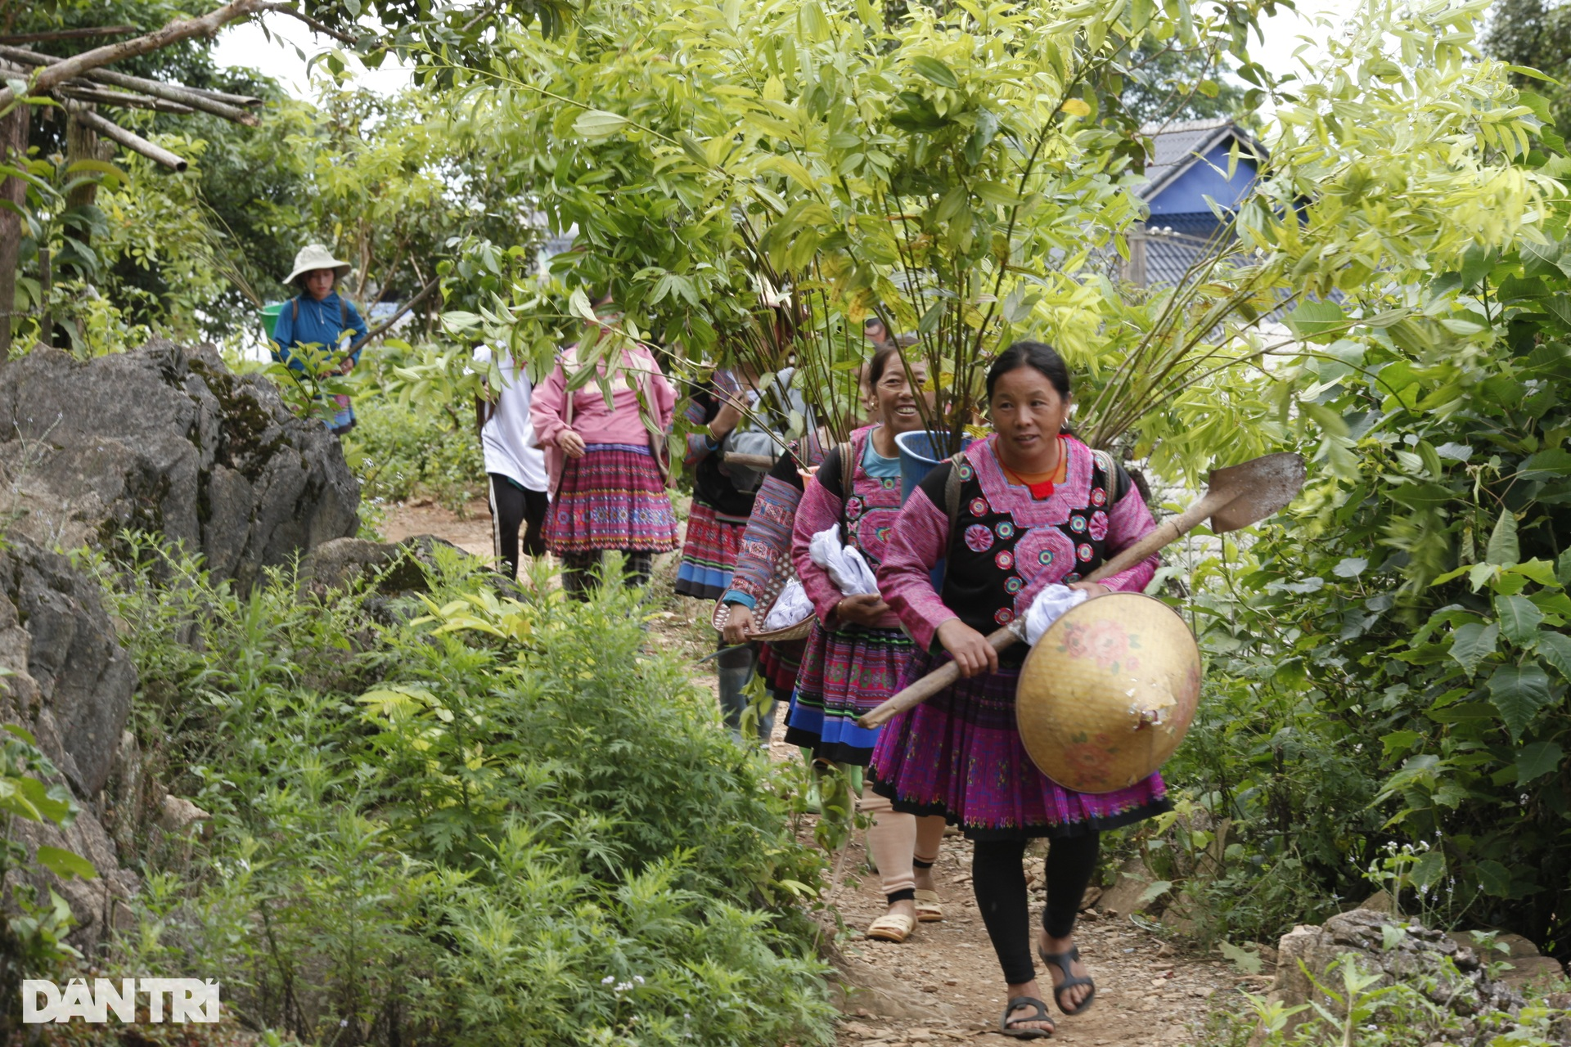

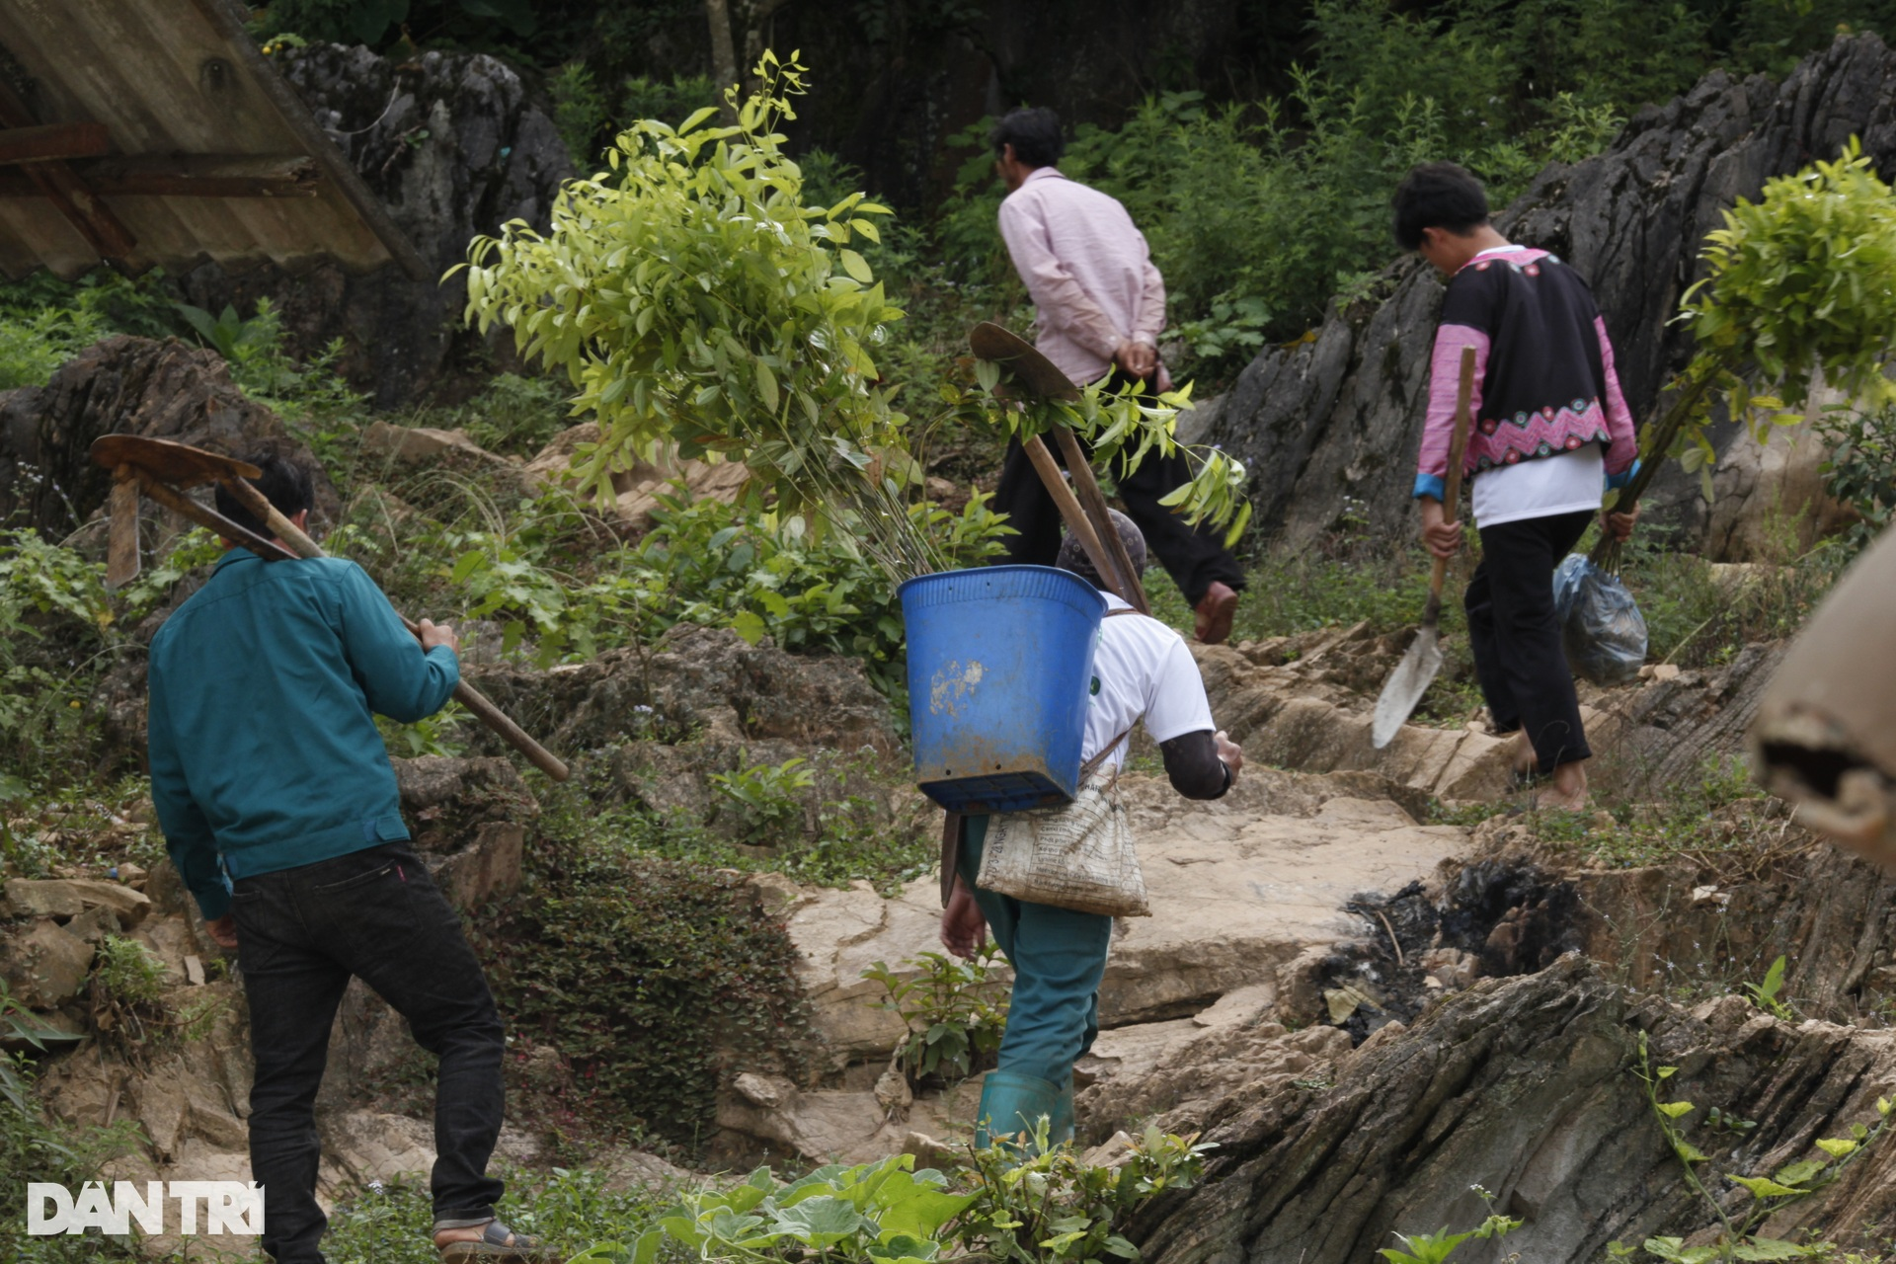

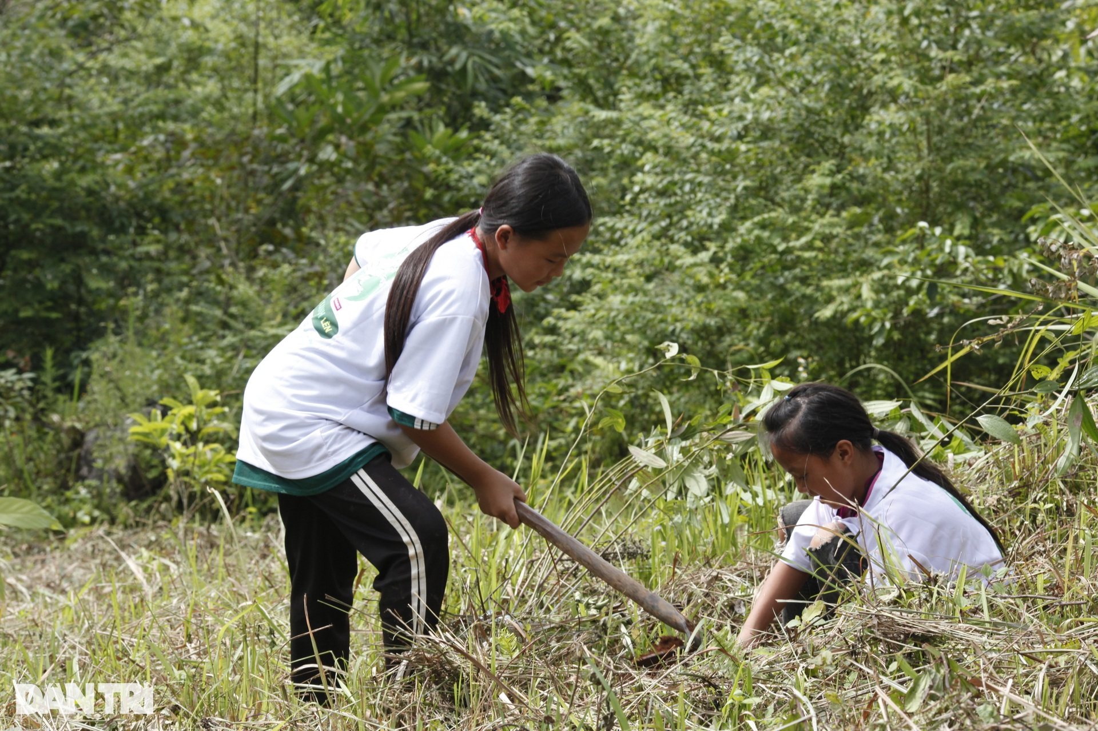

Y Ảnh chia sẻ với phóng viên: "Ở trường con được thầy cô chia sẻ về vai trò của rừng trong cuộc sống, trồng rừng sẽ giúp khí hậu "xanh" hơn và sẽ bảo vệ mỏ nước là nguồn sống của chúng con".

Cầm trên tay một bầu cây non đặt xuống chiếc hố vừa đào, em tiếp tục: "Con sẽ bảo vệ rừng, không cho ai chặt phá rừng". Ở độ tuổi này, hẳn em Y Ảnh không thể nào hiểu hết được vai trò của rừng đối với hành tinh chúng ta, song nhận thức về rừng của em học sinh này mang lại hi vọng về một màu xanh sẽ sớm phủ kín nơi đây trong tương lai.

Mầm non địu cây hồi sinh rừng Tây Bắc (Video: Khánh Vi).

Ông Trịnh Lê Nguyên, Giám đốc Trung tâm Con người và Thiên nhiên (PanNature) chia sẻ: "Chúng tôi đã làm công việc bảo tồn thiên nhiên trong gần 20 năm qua và giai đoạn này sẽ tập trung phục hồi rừng, các hệ sinh thái khác bằng việc kết hợp với khu bảo tồn, vận động người dân phục hồi những mảnh rừng bị đứt.

Hơn chục năm trước, khu vực rừng tại xóm Thung Mài được phủ kín cây xanh, tuy nhiên do điều kiện làm kinh tế địa phương khiến nhiều diện tích rừng đã chuyển thành nương rẫy và chúng tôi đang cố gắng phục hồi những mảnh rừng này, gia tăng độ che phủ để tạo sinh cảnh sống cho các loài động vật".

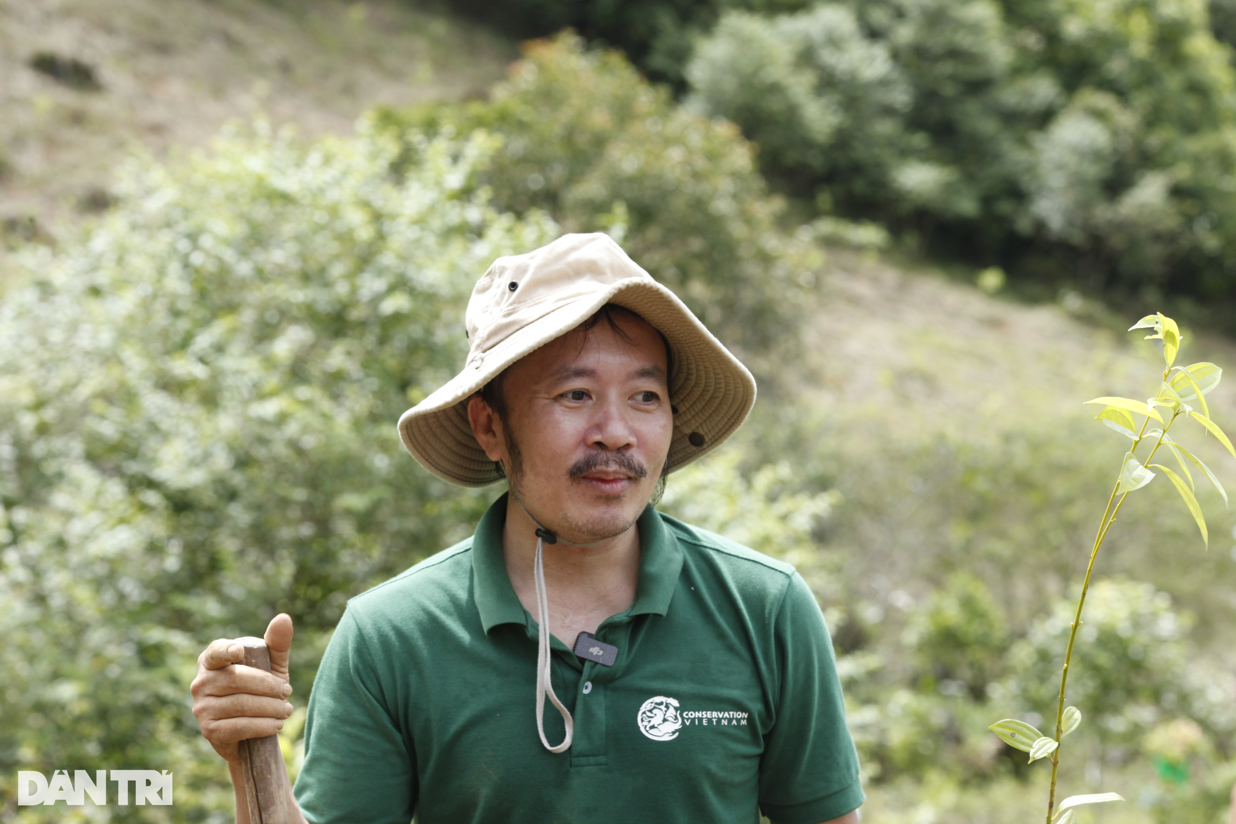

Ông Trịnh Lê Nguyên, Giám đốc Trung tâm Con người và Thiên nhiên đánh giá việc phục hồi những dải rừng trong Khu Bảo tồn Hang Kia - Pà Cò sẽ giúp rừng được liền mạch, tạo điều kiện cho nhiều loại động vật quay trở lại sinh sống (Ảnh: Trung Nam).

Theo ông Nguyên, trước đây khu vực này có rất nhiều loài động vật, tuy nhiên do rừng bị phân mảnh, mất môi trường sống khiến số lượng loài đã giảm đi. Nếu chúng ta phục hồi tốt những dải rừng này, trong tương lai 5-10 năm nữa rừng liền mạch sẽ giúp nhiều loài động vật phát triển và có thể loài vượn đen má trắng rất quý hiếm sinh sống gần đây (Vân Hồ, Sơn La) có thêm không gian sinh sống.

Hy vọng trong tương lai, rừng trong Khu Bảo tồn Hang Kia - Pà Cò sớm phục hồi, nhiều loài động vật sẽ trở về đây sinh sống, đóng góp đa dạng sinh học để giúp Việt Nam thực hiện nhiều cam kết trước thế giới về thiên nhiên, môi trường; giảm thiểu phát thải và chống biến đổi khí hậu.

Nằm trong khuôn khổ chương trình Rừng xanh lên, ngày 20/8, Trung tâm Con người và Thiên nhiên (PanNature) và Khu Bảo tồn Thiên nhiên Hang Kia - Pà Cò cùng chính quyền địa phương phối hợp tổ chức sự kiện Góp Lá Vá Rừng - Vì Một Việt Nam Xanh và Phát triển Bền Vững nhằm phục hồi rừng tại Khu Bảo tồn Thiên nhiên Hang Kia - Pà Cò.

Chương trình đã trồng được tổng cộng 16.000 cây bản địa trên diện tích 24 hecta tại Khu Bảo tồn Thiên nhiên Hang Kia - Pà Cò nhằm gia tăng độ che phủ và phục hồi sinh cảnh cho những cánh rừng nơi đây.

Cùng thời gian này, cộng đồng tại xã Vân Hồ (huyện Vân Hồ, tỉnh Sơn La) cũng tiếp tục phủ xanh 03 hecta tại khu vực hành lang nối dài với Khu Bảo tồn Hang Kia - Pà Cò. Tổng diện tích phục hồi cả hai địa bàn là 27 hecta với 18.000 cây bản địa.